Министерство образования и науки Российской федерации Федеральное государственное бюджетное образовательное учреждение высшего образования

Кубанский государственный технологический университет

(ФГБОУ ВО «КубГТУ»)

Институт компьютерных систем и информационной безопасности

Кафедра информационных систем и программирования.

Отчет к

лабораторной работе №9:

«Цепочечные команды»

по дисциплине «Микропроцессорные системы»

Выполнил студент

группы 15-КБ-ПИ1

Ручка Артем Алексеевич

**1 Цель работы**

Исследовать с помощью отладчика работу команд операций со  
строками. Научиться использовать цепочечные команды.

**2 Задание**

Составить программу, содержащую процедуру, которая сравнивает две Паскаль-строки на равенство (строки считаются равными, если они имеют одинаковую длину и побайтно совпадают).

**3 Ход работы**

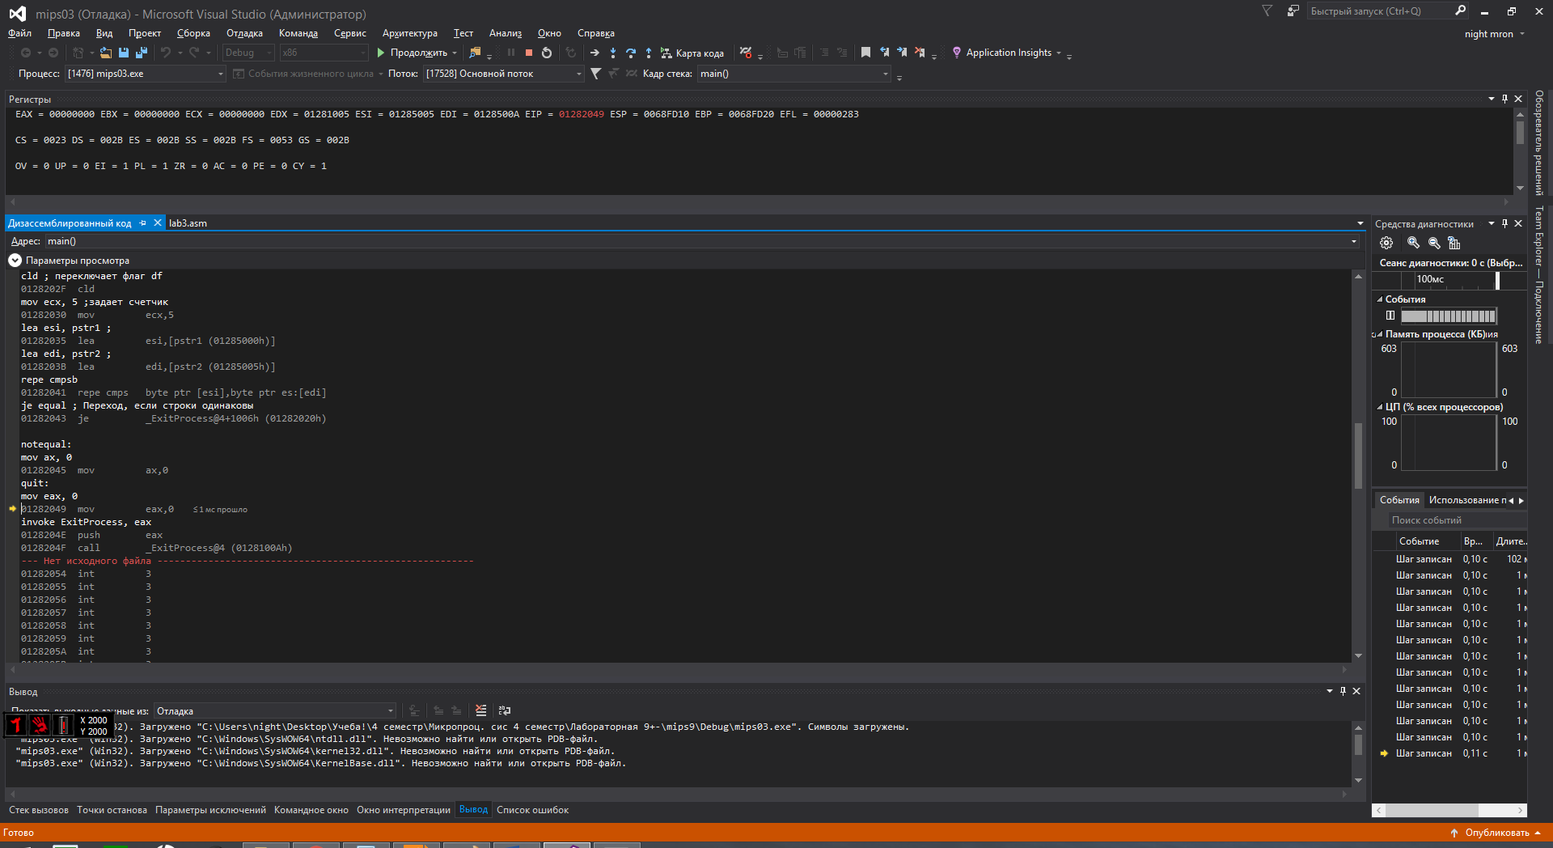

Рисунок 1 - Результат выполнения программы при несовпадении строк

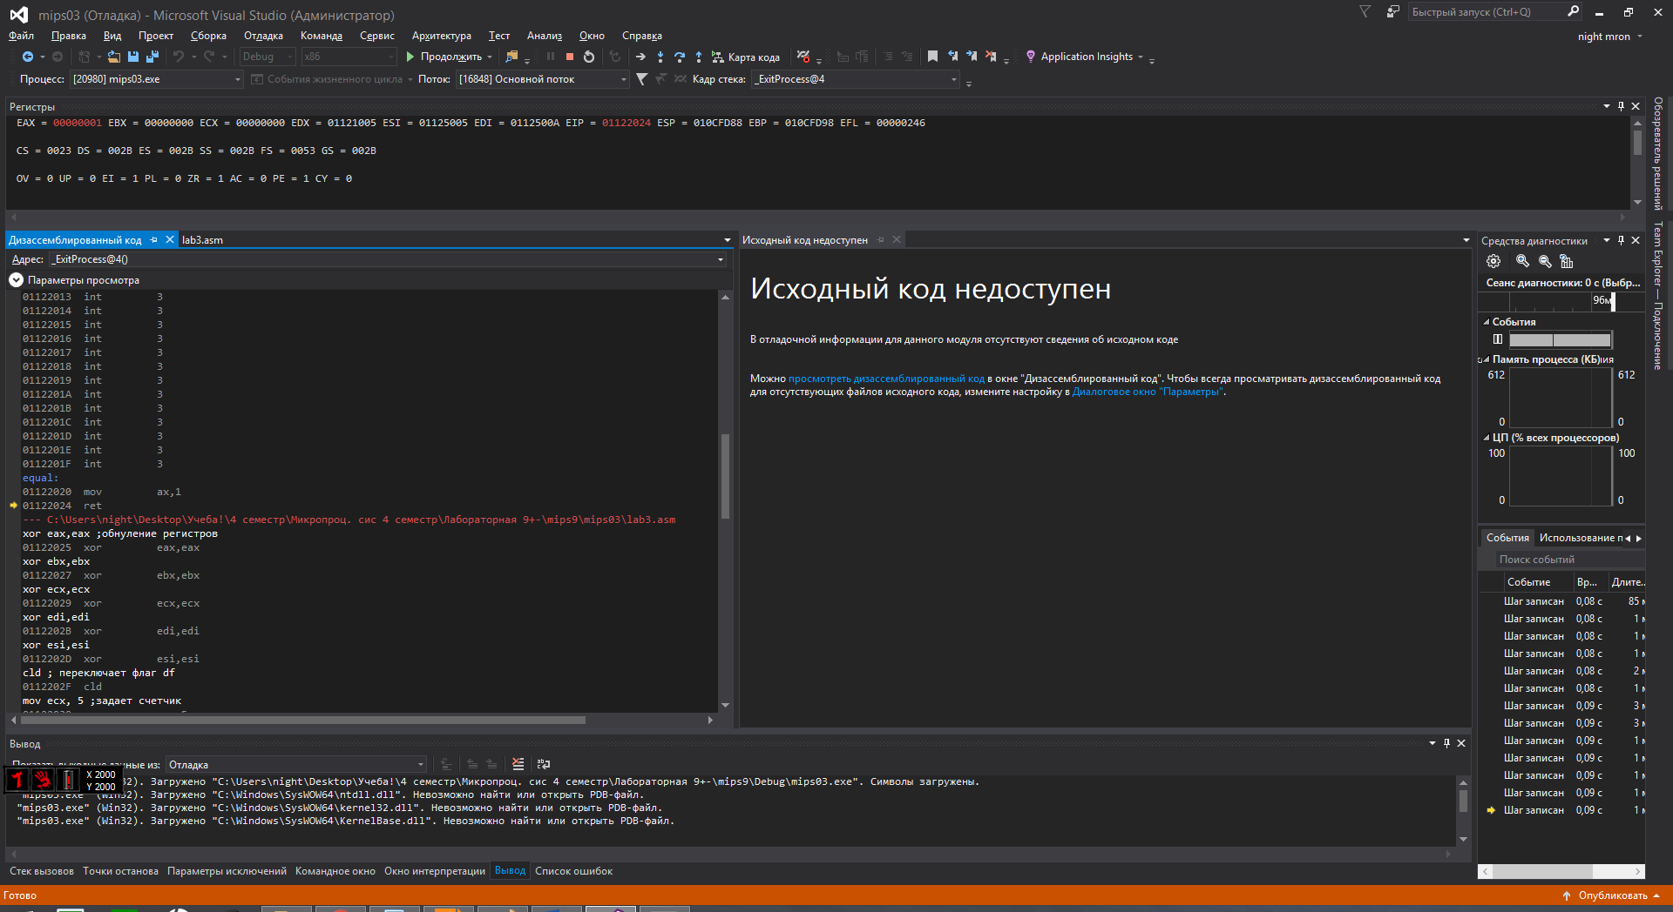

Рисунок 2 - Результат выполнения программы при совпадении строк

**4 Листинг**

title RuchkaLab9

.586

.model flat, stdcall

option casemap :none ; case sensitive

; Раздел подключения библиотек

include \masm32\include\windows.inc

include \masm32\include\kernel32.inc

include \masm32\include\user32.inc

includelib \masm32\lib\kernel32.lib

includelib \masm32\lib\user32.lib

; Сегмент данных

.data

pstr1 db 4, 'ABCD'

pstr2 db 4, 'ABCD'

; Сегмент кода

.code

equal:

mov ax, 1

ret

main proc

xor eax,eax ;обнуление регистров

xor ebx,ebx

xor ecx,ecx

xor edi,edi

xor esi,esi

cld ; переключает флаг df

mov ecx, 5 ;задает счетчик

lea esi, pstr1 ;

lea edi, pstr2 ;

repe cmpsb

je equal ; Переход, если строки одинаковы

notequal:

mov ax, 0

quit:

mov eax, 0

invoke ExitProcess, eax

main endp

end main